Cijfers over ziekte van Lyme in Nederland
Er is in Nederland geen meld- of informatieplicht voor de ziekte van Lyme of andere tekenbeetziekten. Daarom beschikt Nederland niet over betrouwbare cijfers over hoeveel mensen leiden aan een tekenbeetziekte en hoeveel mensen jaarlijks een tekenbeetziekte oplopen.
Wel bekend is dat het aantal teken en tekenbeten dramatisch toeneemt, maar ook het aantal daaruit voortkomende gevallen van de ziekte van Lyme en andere tekenbeetziekten.
Het aantal tekenbeten
Nederland is voor teken een endemisch gebied: een gebied waar teken veel voorkomen. Het endemische gebied van schapenteken in Europa loopt van Zuid Scandinavië tot midden Spanje en van Ierland tot Rusland.
Door het RIVM werd het aantal tekenbeten in 2017 geschat op 1,5 miljoen per jaar. In 2007 en 1996 waren dit nog respectievelijk 1,1 miljoen en 600.000 tekenbeten.
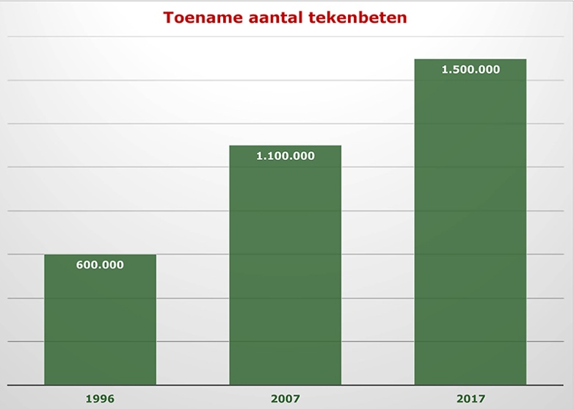
Bron: RIVM
Doorgaans piekt het tekenbeetseizoen in juni en juli. Dat komt doordat teken dan zeer actief zijn en er veel mensen in de natuur recreëren. Elk jaar komen in deze 2 maanden ongeveer de helft van alle tekenbeetmeldingen op Tekenradar binnen. Voor de actuele stand van tekenmeldingen van de afgelopen 4 weken, tekenverwachting voor de komende week en meldingen van mensen met een EM per gemeente kijk op tekenradar.nl.
Het aantal mensen met de ziekte van Lyme
In 2017 waarschuwde het RIVM dat het aantal nieuwe Lymepatiënten per jaar sinds 1994 meer dan verviervoudigd was en in de voorgaande 10 jaren met 30% gestegen.
Volgens de cijfers van het RIVM wordt de ziekte van Lyme ieder jaar bij 27.000 mensen vastgesteld door de huisarts op basis van een EM (25.500) of een recent verspreide infectie (1.500). Deze mensen worden tijdig met antibiotica behandeld, maar hiervan houden naar schatting zo’n 1000 - 2.500 mensen per jaar langdurige of blijvende klachten.
De cijfers van het RIVM van 27.000 mensen met de ziekte van Lyme per jaar (2017) houden geen rekening met de volgende situaties:

- het EM treedt niet op of wordt niet opgemerkt;
- met het EM wordt niet naar de huisarts gegaan;
- de huisarts (h)erkent een getoond EM niet als zodanig;
- andere Lyme-symptomen worden niet bij de huisarts gemeld;
- de huisarts (h)erkent andere Lyme-symptomen niet als zodanig;
- er wordt niet op Lyme getest;
- er wordt getest op Lyme maar het komt niet uit de test (een fout-negatieve uitslag);
- de ziekte wordt door een medisch specialist of andere arts gediagnosticeerd.

Wanneer bij de officiële cijfers ook deze mensen meegeteld zouden kunnen worden, is een meer reële schatting dat het aantal nieuwe patiënten per jaar véél hoger is.
Hiervan houdt een aanzienlijk groter deel langdurige of blijvende klachten, want hoe langer behandeling wordt uitgesteld hoe groter het risico op chronische ziekte. Voor patiënten in alle stadia van de ziekte is dit gemiddeld 15%. We weten niet hoe groot de groep met niet-(h)erkende, aanhoudende, erger wordende of terugkomende klachten daadwerkelijk is.
Onderstaande afbeelding geeft een beeld van de toename van het aantal mensen met de ziekte van Lyme van 1994 tot 2017. Hierin zijn echter alleen de mensen die met een EM bij de huisarts gediagnosticeerd werden meegenomen. Op tekenradar.nl kan je ook de landkaarten voor tussenliggende jaren bekijken.
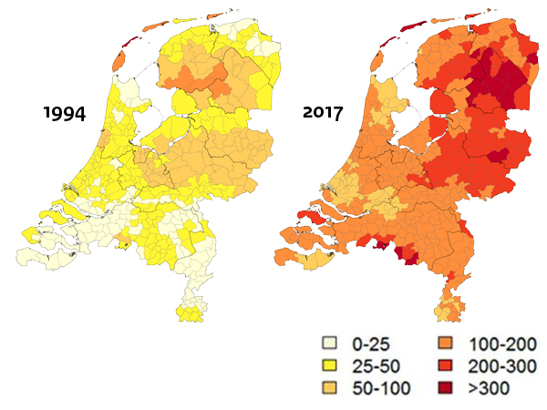

Geografische verdeling per gemeente van het aantal bij huisartsen bekende Erythema migrans (EM) in Nederland per 100.000 inwoners. Bron: tekenradar
Het risico op tekenbeetziekten na een tekenbeet
Stichting Tekenbeetziekten schat dat momenteel gemiddeld 1 op de 10 tekenbeten leidt tot een besmetting met de ziekte van Lyme of een andere bekende tekenbeetziekte. Daarbij moet gezegd worden dat niet bij iedereen een besmetting leidt tot klachten of ziekte.
Inmiddels draagt ongeveer de helft van de teken 1 of meerdere ziekteverwekkers bij zich, met verschillen per locatie, per jaar en tijd van het jaar. De meest voorkomende tekenbeetziekte is de ziekte van Lyme. Over de andere tekenbeetziekten zijn geen of nauwelijks gegevens.
Het risico op de ziekte van Lyme
In Nederland is gemiddeld bijna 1 op de 3 teken (29,3%) besmet met de Borrelia bacterie die de ziekte van Lyme veroorzaakt, maar afhankelijk van gebied en periode kan dit hoger of lager zijn, variërend van geen enkele teek tot de helft van de teken [3].
Als je bent gebeten door een met de Borrelia bacterie besmette teek is het risico op de ziekte van Lyme vooral afhankelijk van de tijd dat de besmette teek vastgebeten zit in de huid en zich dan al heeft volgezogen met bloed; hoe langer (uren tot dagen), hoe groter het risico.
In onderzoek is aangetoond dat ongeveer 1 op de 20 tekenbeten (5,1%) binnen drie maanden leidt tot een besmetting met de ziekte van Lyme. Deze cijfers zijn gebaseerd op het vaststellen van een EM (kenmerkende groter wordende rode vlek of ring) door de huisarts en daarnaast, bij mensen zonder EM, het positief worden van de antistoffen test. Symptomen kunnen binnen drie maanden ontstaan maar de ziekte kan ook pas na die tijd tot uiting komen. Mensen die pas na deze drie maanden ziek werden zijn niet meegenomen in deze studie. Juist deze mensen lopen een groot risico om in een latere fase chronische en onbehandelbare klachten te ontwikkelen.

In onderstaand diagram is de toename te zien van mensen die met een EM door de huisarts zijn gediagnosticeerd van 1994 tot 2017. Nogmaals het betreft hier de officiële, te lage, cijfers van het RIVM.

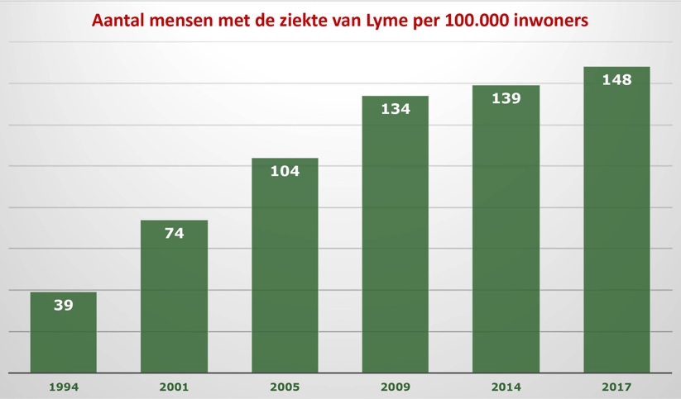
Het risico op andere tekenbeetziekten
Naast de Borrelia bacterie kunnen teken vele andere bacteriën, parasieten en virussen bevatten die bij overdracht op de mens tot ziekte kunnen leiden. Het is niet duidelijk hoe vaak deze andere tekenbeetziekten in Nederland voorkomen, ze worden vaak niet herkend en de diagnostische mogelijkheden zijn beperkt. Van de meeste van deze andere tekenbeetziekten zijn in Nederland slechts enkele of helemaal geen patiënten gedocumenteerd.
Verklaring voor de toename van het aantal teken
De toename van het aantal teken is gekoppeld aan vele ecologische en menselijke factoren zoals klimaatverandering, landschapsbeheer, meer groen in de stad, migratie van dieren zoals vogels en hoefdieren, toegenomen populariteit van buitenactiviteiten en veranderingen van landgebruik. Daarbij zorgen ook publieksvoorlichting en media-aandacht ervoor dat meer teken en tekenbeetziekten worden opgemerkt.
De verwachting voor de toekomst
De verwachting is dat in de komende jaren het aantal teken, het aantal mensen dat een tekenbeetziekte oploopt en daarmee ook het aantal chronische tekenbeetziekte-patiënten toeneemt, maar ook het aantal voor Nederland nieuwe tekensoorten en nieuwe tekenbeetziekten.
Dit is bijvoorbeeld al waargenomen voor het TBE-virus waarvan de eerste patiënt in 2016 werd gemeld, Relapsing fever door de Borrelia miyamotoi waarvan de eerste patiënt in 2013 werd gemeld, de Dermacentor teek die sinds 2004 steeds meer wordt gezien en de reuzenteek die sinds 2018 in toenemende mate wordt gezien. Over de reuzenteek waarschuwt het ECDC dat Nederland door klimaatverandering een risicogebied vormt waar deze teek zich permanent kan gaan vestigen.

NIET VOOR PUBLICATIE

Gebruik toegestaan met bronvermelding Stichting Tekenbeetziekten.
Voor meer informatie over het voorkomen van tekenbeten zie https://www.tekenbeetziekten.nl/de-teek-en-tekenbeetziekten/de-ziekte-van-lyme/cijfers/

Voor vragen of nadere informatie kun je terecht bij marketing@tekenbeetziekten.nl

Voor plaatjes zie onze website https://www.tekenbeetziekten.nl/voor-de-pers/.

